Gazi Üniversitesi Teknoloji Fakültesi METAT Metalurji Araştırma Topluluğu 2014-2015 Eğitim-Öğretim yılında da akademik faaliyetlerine Topluluk Akademik Danışmanı Yrd. Doç. Dr. Hasan HASIRCI’nın liderliğinde hız kesmeden devam ediyor.
Fakültemiz konferans salonunda 24 Kasım 2014 Pazartesi günü 13:00’de konusunda öncü 3B Dizayn firması Genel Müdürü Birkan Kuloğlu’nun katılımı ve CEA Ürün Yöneticisi Derya İşçi Kılıç’ın sunumu, Teknoloji ve Teknik Eğitim fakültelerimizin dekan yardımcıları ile fakültemiz öğretim elemanları ve farklı bölümlerden de öğrenci arkadaşların katılımlarıyla metalurji sektöründe üretim sistemleri bakımından en önemli alanlardan birisi olan döküm işlemlerinin kolaylaştırılmasına yönelik simülasyon programlarından olan “click2cast” tanıtım sunumu geniş katılım ve başarıyla gerçekleştirilmiştir.
Döküm Proseslerinin Analizi ve Optimizasyonu
• Akış simülasyonu
• Akış sıcaklıkları
• Parça dolum süreleri
• Vektörel akışlar
• Akış süresince malzeme hızları
• Parça girişlerinde akış hızlarının tespiti
• Kalıp aşınmaları ve maximum malzeme hızları
• Yolluk girişi analizi
• Hava cebi analizi
• Türbülans
• Soğuk birleşmeler
• Hava sıkışmaları
• Dolum süreleri
• Dolum süresince erken soğumalar
• Katılaşma analizi
• Katılaşma sıcaklıkları
• Katılaşma süreleri
• Porozite analizi
• Besleyici Analizi ve hesabı
Ayrıca toplantı sonunda Şubat 2015 tarihinde katılım sertifikalı bir “uygulama çalışması” eğitiminin (Workshop) yapılması planlanmıştır. Bundan sonra da topluluk faaliyetleri hızla devam edecektir. Faaliyetlerimizi “http://metat.gazi.edu.tr ve https://www.facebook.com/groups/metalurjiarastirmatoplulugu” internet adreslerinden takip edebilir ve katılabilirsiniz.
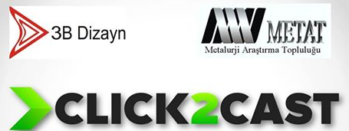

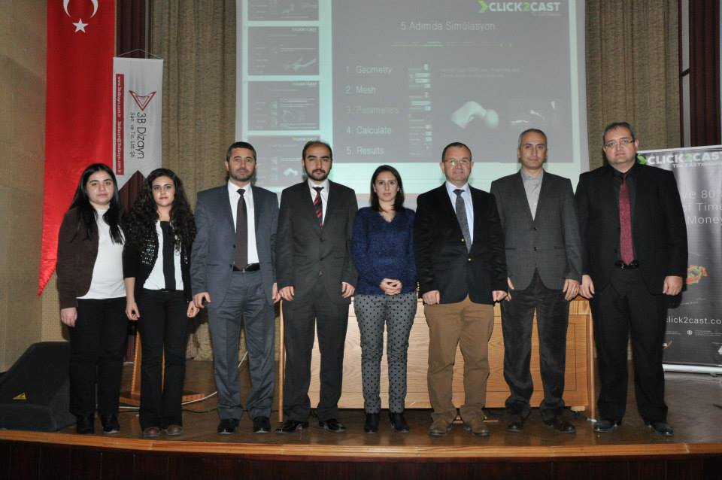

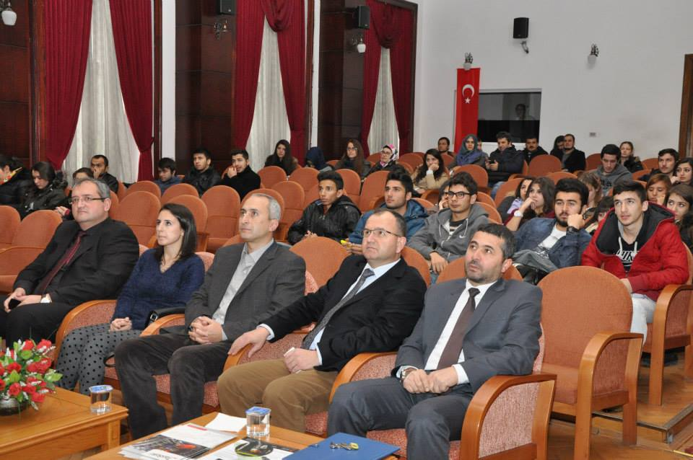

METAT Yönetim Kurulu

